Відділ освіти
Широківська районна держадміністрація
Андріївський дошкільний навчальний заклад

МАНДРУЄМО

ВСЕСВІТОМ

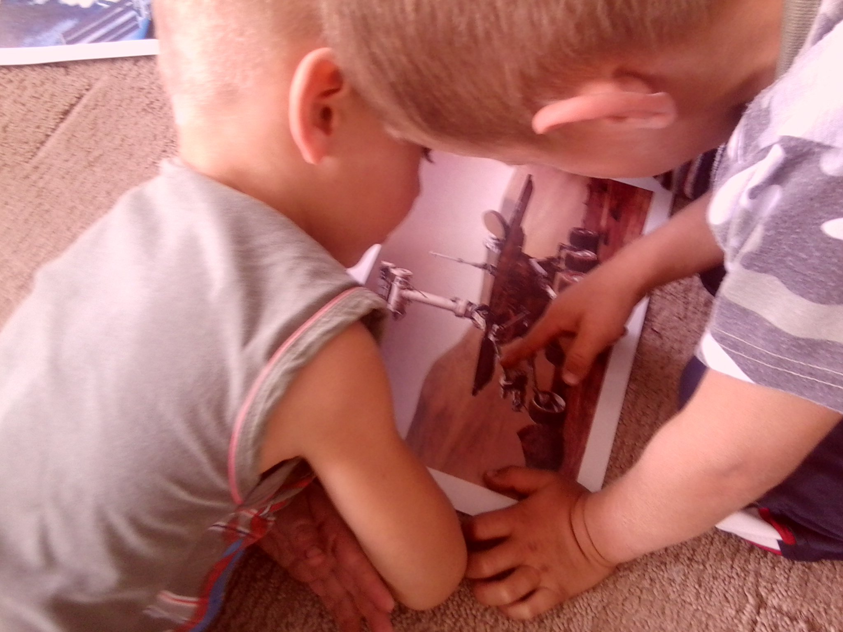

Є у Космосі зорі великі й малі,
Є холодні й гарячі планети.
Я - людина! Живу на казковій Землі
І пізнати всі мрію секрети.

З давнини людей приваблювало все загадкове й недосяжне. Космос - одне з найбільш загадкових явищ, до якого весь час з давньої давнини вертаються погляди дорослих людей,уже не кажучи про дітей, яких узагалі цікавить усе, що їх оточує. З раннього віку їх ваблять загадки Всесвіту. Однак дорослі часто вважають, що астрономічні знання - надто складні й незрозумілі для дошкільнят.
Звісно, якщо розповідати дітям про Космос з використанням безлічі цифр і термінів, то вони навряд чи щось зрозуміють.А якщо покласти наукові знання на зрозумілу дитині мову, то проблем із сприйняттям та усвідомленням не буде. Тож спробуймо перевести абстракції в конкретику, бо діти зрозуміють лише те, що вони можуть побачити, почути, скуштувати тощо, тобто треба більше експериментувати й моделювати, грати й виконувати практичні роботи.
Загальновідома фраза " Усе пізнається в порівнянні " наштовхнула на думку, що космічні об"єкти варто порівнювати з тими об"єктами та явищами, з якими дитина постійно стикається у буденному житті.Саме аналогії допоможуть наблизити далеке.
А цікаві й незвичні факти, повідомлені вихователем у процесі роботи, привернуть увагу та інтерес дітей до таємниць Всесвіту.

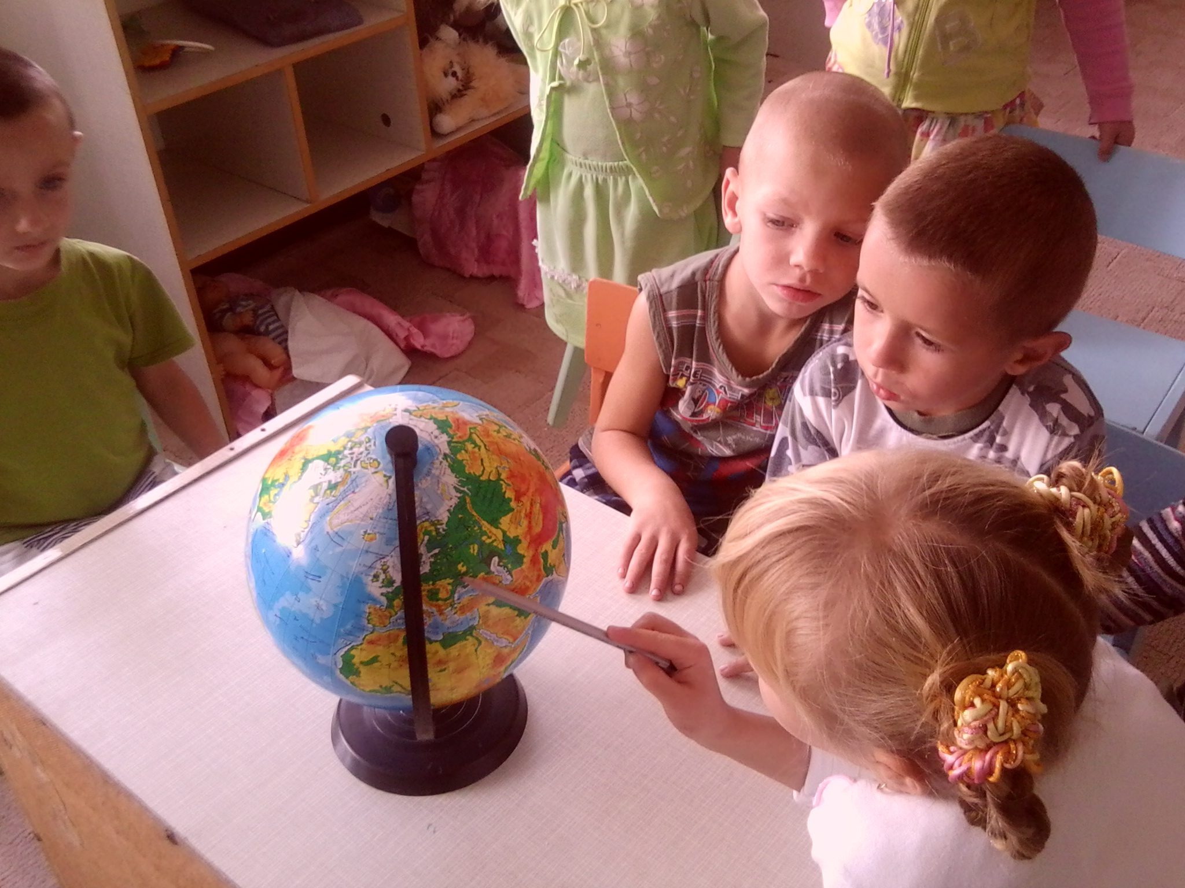

Четвертий рік життя

Завдання

Дати перші загальні уявлення про природу, яка оточує дитину. Показати елементарний взаємозв’язок людини з різними елементами природи, взаємозв’язок різних об’єктів природи між собою. Дати перші поняття про явища природи ( зміну пір року, дня та ночі),загальні уявлення про небо, космос, що потрапляє до нас із космосу, який має вплив на життя людини і на всю природу. Звернути увагу на зміни, які відбуваються в небі, красу та різноманітність стану небесної сфери. Намагатися викликати у дитини живий емоційний відгук на інформацію педагога. Показати залежність життя на Землі від космосу. Формувати цілісний художній образ неба та його мешканців, основу розуміння єдності землі та неба.
Шляхи реалізації поставлених завдань
Забезпечити постійне спілкування дітей із природою. На прогулянках спостерігати за життям природи, яка оточує дитину. Звертати увагу на красу, різноманітність природи. Кожної пори року спостерігати за змінами в природі, звертати увагу на залежність цих змін від Сонця, світла та тепла, яке надходить від нього. На прогулянках звертати увагу дітей: на небо, його різноманітний колір, зміни в небесній сфері, форму та колір хмар, на сонечко і на те, яким воно буває, де прокидається і куди заходить спати, як від нього залежить життя людини і життя природи. Спостерігати за світанком та заходом Сонця, як на це реагують квіти, пташки. Пояснити, що по небу неможливо ходити, можна тільки літати. Взимку, коли рано темніє, звертати увагу на зірки та Місяць, зміни форми Місяця.

Орієнтовний розподіл змісту роботи

ВОСЕНИ

СОНЦЕ

СПОСТЕРЕЖЕННЯ за погодою ( сонячна). Звернути увагу на теплу погоду, сонечко гріє – тому тепло.
БЕСІДА: « Де ховається сонечко в похмуру погоду?». Дати поняття, що восени сонечко погано гріє, ховається за хмарами.
ЕКСПЕРИМЕНТАЛЬНО – ПОШУКОВА ДІЯЛЬНІСТЬ: запропонувати дітям простягнути руки до сонечка, щоб відчути його тепло; помити іграшки та винести на сонечко, спостерігати, як висихають предмети під промінцями сонця.

НЕБО

СПОСТЕРЕЖЕННЯ за ранковим небом ( чисте, блакитне, хмарки на небі ); за вечірнім небом ( увечері небо темніє, діти гуляють при світлі ліхтарів ).
БЕСІДА: « Чи можна ходити по небу?»
ЕКСПЕРИМЕНТАЛЬНО – ПОШУКОВА ДІЯЛЬНІСТЬ: що літає навколо нас? ( Повітряна кулька, паперовий літачок, пір’їна, осіннє листя, насіння з дерев ).
ГРА: « Пташки літають».
ВЗИМКУ
СОНЦЕ

СПОСТЕРЕЖЕННЯ за сонцем( яскраво світить, та не гріє).
БЕСІДА: «Сонечко взимку». Сонечко рідко з’являється на небі, світить, та не гріє. Повітря – холодне.
Експериментально – пошукова діяльність: закрити оченята та підставити щічки сонечку. Доторкнутися руками до своїх щічок – вони холодні; запропонувати подивитися на сонце, воно осліплює очі.
Зірки на вечірньому небі.
СПОСТЕРЕЖЕННЯ за зірками ( світять, мерехтять).
БЕСІДА: «Зірки в небі». Запитати,що діти бачать, роздивитись сяючі зірки. На що вони схожі? Скільки їх? Звернути увагу на те, що в морозну ясну ніч на небі зірки гарно видно, вони мерехтять.
МІСЯЦЬ
СПОСТЕРЕЖЕННЯ за місяцем ( світить, а не сонечко).
Читання віршів про місяць.
ЕКСПЕРИМЕНТАЛЬНО – ПОШУКОВА ДІЯЛЬНІСТЬ: порівняння сонечка із млинцем.
КАЛЕНДАРНО – ОБРЯДОВІ ІГРИ.
МАСЛЯНА.
СПОСТЕРЕЖЕННЯ за Сонцем( яскраве, тепле).
ЗАУЧУВАННЯ пісень, віршів, закличок про Сонце.

НАВЕСНІ

СОНЦЕ

СПОСТЕРЕЖЕННЯ за Сонцем( яскраве,тепліше, ніж взимку); за бурульками ( сяють на сонечку). Звідки взялись бурульки?
БЕСІДА: « Місце Сонця на небі». Вранці та ввечері Сонце низько над Землею, а вдень – високо. Від Сонця йде тепло, ось чому вранці та ввечері прохолодно, а вдень – тепло.
ЕКСПЕРИМЕНТАЛЬНО – ПОШУКОВА ДІЯЛЬНІСТЬ: під час прогулянки запропонувати дітям доторкнутися до одягу. Що діти відчувають? Чому одяг теплий? Хто його нагрів? Як?
Насипати сніг в маленьку тарілочку і поставити на сонячне місце.

МІСЯЦЬ

СПОСТЕРЕЖЕННЯ за Місяцем (зміна форми впродовж тижня).
Запропонувати знайти на небі Місяць. Якої він форми, чи змінює форму?

СОНЦЕ

СПОСТЕРЕЖЕННЯ за сходом і заходом Сонця ( яскравість, краса, колір).
БЕСІДА: « Подорож сонечка». Вночі сонечка немає – тому темно та холодно. Сонечко прокидається та поступово піднімається догори в небо. Ввечері сонечко лягає спати, тому стає прохолодно.
ЧИТАННЯ потішок, пісеньок.
ЕКСПЕРИМЕНТАЛЬНО – ПОШУКОВА ДІЯЛЬНІСТЬ: доторкнутися до предметів на майданчику вранці, вдень, ввечері. Чи змінилася їх температура? Чому?
Гра: « Сонечко та дощик».

П’ятий рік життя

Завдання

Дати дітям перші уявлення та знання про нашу планету Земля, як про наш спільний Дім. Розширювати та поглиблювати уявлення дітей про небо та його вплив на життя планети Земля. Розвивати сприйняття краси та багатоманітність проявів небесної сфери, продовжувати формувати усвідомлення єдності Землі та Космосу як основи цілісного сприйняття довкілля.

ШЛЯХИ РЕАЛІЗАЦІЇ ПОСТАВЛЕНИХ ЗАВДАНЬ

Продовжувати спостереження з дітьми на прогулянках за природним середовищем. Познайомити з глобусом – моделлю Землі. Показати знімки нашої планети з Космосу, пояснити, що Земля – це спільний Дім для всієї природи.
Впродовж року спостерігати за небом, Сонцем, кольоровими змінами та проявами неба,вечірнім зоряним небом, Місяцем. Пояснити, як залежить життя людини та природи від світла та тепла Сонця, наводити приклади з життя. Спостерігати за видимою різноманітністю Сонця, змінами Місяця. Взимку, коли рано темніє, спостерігати за Зірками та сузір’ями, впізнавати знайомі та найяскравіші. Поєднувати спостереження з відповідними легендами, казками.
Разом із дітьми мріяти та розмірковувати про життя у глибинах Всесвіту,відчувати себе частинкою цього безмежного світу.
Розповісти про перших героїв – космонавтів, про одвічне бажання людини линути до інших світів, до пізнання Космосу.
Розповісти про Сонячну систему – сонячну сім’ю планет, до якої належить і наша Земля.

Орієнтовний розподіл змісту роботи

ВОСЕНИ

СПОСТЕРЕЖЕННЯ за сонячним промінням (яскраве, тепле).
БЕСІДА: « Тепле сонячне проміння». Проміння тепле, його можна побачити.
ЕКСПЕРИМЕНТАЛЬНО – ПОШУКОВА ДІЯЛЬНІСТЬ: сонячним і злегка туманним ранком спрямувати люстерком промінь світла на дитину так, щоб « зайчик» опинився неподалік від її обличчя. Дитина виразно побачить, як від її люстерка до неї тягнеться яскравий промінчик. Можна показати, як світло відбивається від поверхні води; сонячним ранком можна спостерігати, як крізь легкий туман пробиваються промені світла. В кожному промені добре видно освітлені Сонцем частинки туману. Особливо яскраво виділяються промені світла, спрямовані назустріч спостерігачеві.
ГРА: « Сонячні промінчики».
НЕБО
СПОСТЕРЕЖЕННЯ за небом (кольорова гама, хмари).
БЕСІДА: «Хто живе в небі?» (Грім,блискавка, дощ, снігопад). Чи має небо кінець?
ЧИТАННЯ віршів, пісеньок про небо.
ПЛАНЕТА ЗЕМЛЯ.ЗНАЙОМСТВО З ГЛОБУСОМ.
БЕСІДА: « Земля наш спільний Дім». На землі живуть усі представники природи. Глобус – це модель планети Земля.
Показ ілюстративного матеріалу про планету людей, рослинний та тваринний світ.
ГРА: « Мандрівка Земною кулею».

ВЗИМКУ

НЕБО. ЗІРКИ. КОСМОС.

СПОСТЕРЕЖЕННЯ за зимовим зоряним небом ( милування, знаходження найяскравішої зірки); за сузір’ями.
БЕСІДА: « Сузір’я на небі». На небі дуже багато сузір’їв, у кожного є своя назва. Легенда про сузір’я Великої та Малої Ведмедиці. Дати поняття про термін « Космос». Космос безкінечний, він охоплює багато інших планет. Розповісти, що планета Земля живе в сім’ї Сонця.
ПОКАЗ ілюстративного матеріалу про вигляд нашої планети з Космосу.
СКЛАДАННЯ КАЗКИ « Мандрівка до далекої зірки».

МІСЯЦЬ

СПОСТЕРЕЖЕННЯ за Місяцем ( яскравість світла, форма).
БЕСІДА: « Місяць – супутник Землі». «Чи кожної ночі світить Місяць?». Місяць – супутник Землі, він завжди поруч із нашою планетою.
ЧИТАННЯ пісеньок, віршів про Місяць. Масляна.

НАВЕСНІ

СОНЦЕ.

СПОСТЕРЕЖЕННЯ за Сонцем( яскравість, тепло).
БЕСІДА: « Зміни в природі». Розповісти про залежність життя природи від сонячного тепла.
ЕКСПЕРИМЕНТАЛЬНО – ПОШУКОВА ДІЯЛЬНІСТЬ: покласти шматочок льоду на сонці та в тіні. Де швидше з’явиться вода?
ЧИТАННЯ закличок, пісень про Сонце.
ПОКАЗ ілюстрацій образу Сонця у народному мистецтві.
АПЛІКАЦІЯ « Сонце красне».
СПОСТЕРЕЖЕННЯ за погодою( тепло, природа оживає, сонце тепліше гріє).
БЕСІДА: « Зміни в природі». Вчити помічати зміни в природі.
Прослідкувати взаємозв’язок змін неживої та живої природи від Сонця, кількості його тепла, світла.
ЕКСПЕРИМЕНТАЛЬНО – ПОШУКОВА ДІЯЛЬНІСТЬ: посадити дві однакові цибулі: одну поставити в темне місце, іншу – на світло. Підвести дітей до висновку: за умов нестачі сонячного світла, пагони цибулі стають білими, втрачають аромат.
ІГРИ: з сонячними « зайчиками», театралізація « перетворення».

НЕБО. КОСМОС.

СПОСТЕРЕЖЕННЯ за весняним небом (краса, кольорова гама).
БЕСІДА: «Чи кінчається небо?». Розповісти про безкінечність неба, Космосу. Розповісти про першого космонавта Ю. Гагаріна. Читання оповідань про космонавтів.
ГРА: «Збираємось у політ до Космосу».

Шостий рік життя

Завдання

Розвивати вміння дітей спостерігати за природою, робити зіставлення та висновки із спостережень, проводити аналогії. Розширити знання про небо, його вплив на життя планети. Розвивати усвідомленість єдності Землі та Космосу; сприймати красу та різноманітність небесної сфери.

ШЛЯХИ РЕАЛІЗАЦІЇ ПОСТАВЛЕНИХ ЗАВДАНЬ

Привертати увагу дітей до краси та багатоманітності природи нашої планети. Разом із дітьми знаходити те спільне, що об`єднує кожний об`єкт природи. Показувати дітям знімки нашої планети з Космосу, продовжувати знайомити з глобусом, вміти орієнтуватися на глобусі, показувати моря, океани, континенти. Організовувати « мандрівки» нашою планетою, знайомити з природою різних континентів.
Продовжувати спостерігати за небом у різні частини доби та різні пори року. Звертати увагу на різні зміни кольорової гамми неба, проводити образні порівняння з настроєм людини, користуючись віршами, казками, легендами, різноманітним ілюстративним матеріалом.
Взимку спостерігати за зоряним небом. Під час спостережень використовувати бінокль. Розповісти дітям про дослідження людиною космічного простору; про використання штучних супутників. Показати зображення супутника, вчити знаходити його на нічному небі.
Пояснити, що Всесвіт – це Дім для всього, що існує, для всіх планет, зірок та зоряних світів. Розповісти про сім`ю Сонця – планети Сонячної системи, вчити знаходити Венеру на ранковому та вечірньому небі. Розказати про посланців далеких світів – метеори, метеорити, які можна побачити на нічному небосхилі. Широко застосовувати для цієї роботи відповідні книги, казки, легенди,міфи народів світу. Разом із дітьми мріяти та розмірковувати про можливе життя у глибинах Космосу, складати свої казки та легенди.
Пояснити дітям залежність різних змін у житті природи від Сонця, Місяця, зірок.

Орієнтований розподіл змісту роботи

ВОСЕНИ
Небо
СПОСТЕРЕЖЕННЯ за Сонцем (висота Сонця вранці, вдень, увечері, його яскравість).
СПОСТЕРЕЖЕННЯ за небом( кольорова гама, вплив сонячного світла на колір неба).
БЕСІДА: «Сонце дає життя». Розповісти про залежність життя природи на Землі від кількості сонячного тепла та світла.
ЕКСПЕРИМЕНТАЛЬНО – ПОШУКОВА ДІЯЛЬНІСТЬ: вимірювання температури на сонячному місці майданчика і в тіні. Чим різниться ріст рослин у цих місцях? Поставити кімнатну рослину на освітлене місце. Чи змінилося положення листя, бутонів, квітів через 4 – 5 днів?
СПОСТЕРЕЖЕННЯ ЗА ПРИРОДОЮ навкруги (різноманітність, краса).
БЕСІДА: « Земля – наш Дім». Дати можливість дітям висловитися про рідну домівку, село, країну, планету. Розглядання альбому, книг про природу.
ОРІЄНТУВАННЯ на глобусі.
ГРА: « Кругосвітня подорож». Показ ілюстрацій природи різних континентів.
НЕБО. КОСМОС.
СПОСТЕРЕЖЕННЯ ЗА РАНКОВИМ ТА ВЕЧІРНІМ НЕБОМ (кольорова гама, безкінечність); за ранковою та вечірньою зорею ( краса, визначення погоди на наступний день).
БЕСІДА: « Що ми знаємо про небо?». Небо безкінечне, а в далекому Космосі існують інші планети, далекі світи. Розповісти про сім`ю Сонця, планету – «сестру» Землі – Венеру.
ГРА: «Мандрівка Космосом».
МІСЯЦЬ
СПОСТЕРЕЖЕННЯ ЗА МІСЯЦЕМ (вигляд, форма).
БЕСІДА: « Чи впливає на нас Місяць?». Розповісти про вплив різних фаз Місяця на самопочуття людини. Вчити визначати молодик та повний Місяць.
ЕКСПЕРИМЕНТАЛЬНО – ПОШУКОВА ДІЯЛЬНІСТЬ: чи росте Місяць? (замальовка росту місяця впродовж двох тижнів).
ЧИТАННЯ пісеньок, віршів про Місяць.
СОНЦЕ

СПОСТЕРЕЖЕННЯ за висотою Сонця впродовж дня.
БЕСІДА: « Сонце нагріває повітря». Розповісти про залежність температури повітря від висоти Сонця на небі.
ЕКСПЕРИМЕНТАЛЬНО – ПОШУКОВА ДІЯЛЬНІСТЬ: вимірювання довжини тіні від Сонця вранці, вдень, увечері. Чи однакова довжина тіні? Чому? Вимірювання температури повітря вранці, вдень,ввечері. Чи змінилася температура? Чому?

ВЗИМКУ

НЕБО. СОНЦЕ.
СПОСТЕРЕЖЕННЯ за зимовим небом( кольорова гама, порівняння з осіннім небом); за сходом та заходом Сонця( за орієнтирами).
БЕСІДА: « Чому змінюється день ніччю?». Розповісти про тривалість дня та ночі, познайомити з причинами змін частин доби.
ЕКСПЕРИМЕНТАЛЬНО – ПОШУКОВА ДІЯЛЬНІСТЬ: як на зміну дню приходить ніч ( на прикладі глобусу та настільної лампи).
ЧИТАННЯ оповідань, віршів про різні частини доби.
ЗОРЯНЕ НЕБО
СПОСТЕРЕЖЕННЯ за зірками( яскравість, розмір, мерехтіння).
БЕСІДА: « Дослідження Космосу». Розповісти про дослідження зірок, познайомити зі збільшувальним приладдям – біноклем. Навчити користуватися ним під час спостережень.
ЕКСПЕРИМЕНТАЛЬНО –ПОШУКОВА ДІЯЛЬНІСТЬ: зірки світять постійно.
ГРА: « Хто більше нарахує зірок?
МЕТЕОРИ. МЕТЕОРИТИ.
БЕСІДА: « Посланці з Космосу». Розповісти про «чарівні камні» з Космосу – метеори та метеорити.
РОЗПОВІДАННЯ легенд та казок про космічні камні, ставлення до них стародавніх людей.

СОНЦЕ

СПОСТЕРЕЖЕННЯ ЗА СОНЦЕМ ( тепло сонячних променів); за тривалістю дня (впродовж дня із замальовкою шляху Сонця – вранці, вдень, ввечері).
БЕСІДА: «Образ Сонця у народних традиціях». Закликання Сонця.
ЕКСПЕРИМЕНТАЛЬНО - ПОШУКОВА ДІЯЛЬНІСТЬ: з яких кольорів складається сонячне проміння.

НАВЕСНІ

СОНЦЕ

СПОСТЕРЕЖЕННЯ за Сонцем (тепло, яскравість, світло).
БЕСІДА: «Подорож Сонця по небу». Збільшення світлового дня. Вчити визначати збільшення тривалості дня за особистими спостереженнями, як реагують рослини на сонячне світло.
ЕКСПЕРИМЕНТАЛЬНО – ПОШУКОВА ДІЯЛЬНІСТЬ: чи стоїть сонце на місці? Замалювати шлях руху Сонця; чи тягнуться рослини до сонячного світла? Затемнити молоді рослини соняшника листом фанери. Простежити, в якому напрямку будуть рости квіти, порівняно з незатіненими.

МІСЯЦЬ

СПОСТЕРЕЖЕННЯ за Місяцем (краса, світло).
БЕСІДА: « Місяць – супутник Землі». Сформувати уявлення, що Місяць
Світить відбитим світлом. Закріпити вміння визначати молодик, повний Місяць. Дати знання про врахування різних фаз Місяця для роботи на городі.
ЕКСПЕРИМЕНТАЛЬНО – ПОШУКОВА ДІЯЛЬНІСТЬ: Місяць світить відбитим світлом.
ДОСЛІДНИКИ КОСМОСУ.
БЕСІДА: «Дослідники Космосу». Познайомити з дослідниками Космосу – космонавтів, малюнки телескопів, космічних ракет.
ГРА: «Збираємося у політ».

СОНЦЕ. НЕБО.

СПОСТЕРЕЖЕННЯ за тривалістю світлового дня, змінами природи під час прогулянки по майданчику.
БЕСІДА: « Вплив неба на природу». Зміни в природі після дощу, грози, вплив сонячного світла на ріст рослин на ділянці.
ЕКСПЕРИМЕНТАЛЬНО – ПОШУКОВА ДІЯЛЬНІСТЬ: пересадження куща подорожника з освітленого місця ділянки в тінь, та навпаки. Чи змінюється темп рости? Чому?

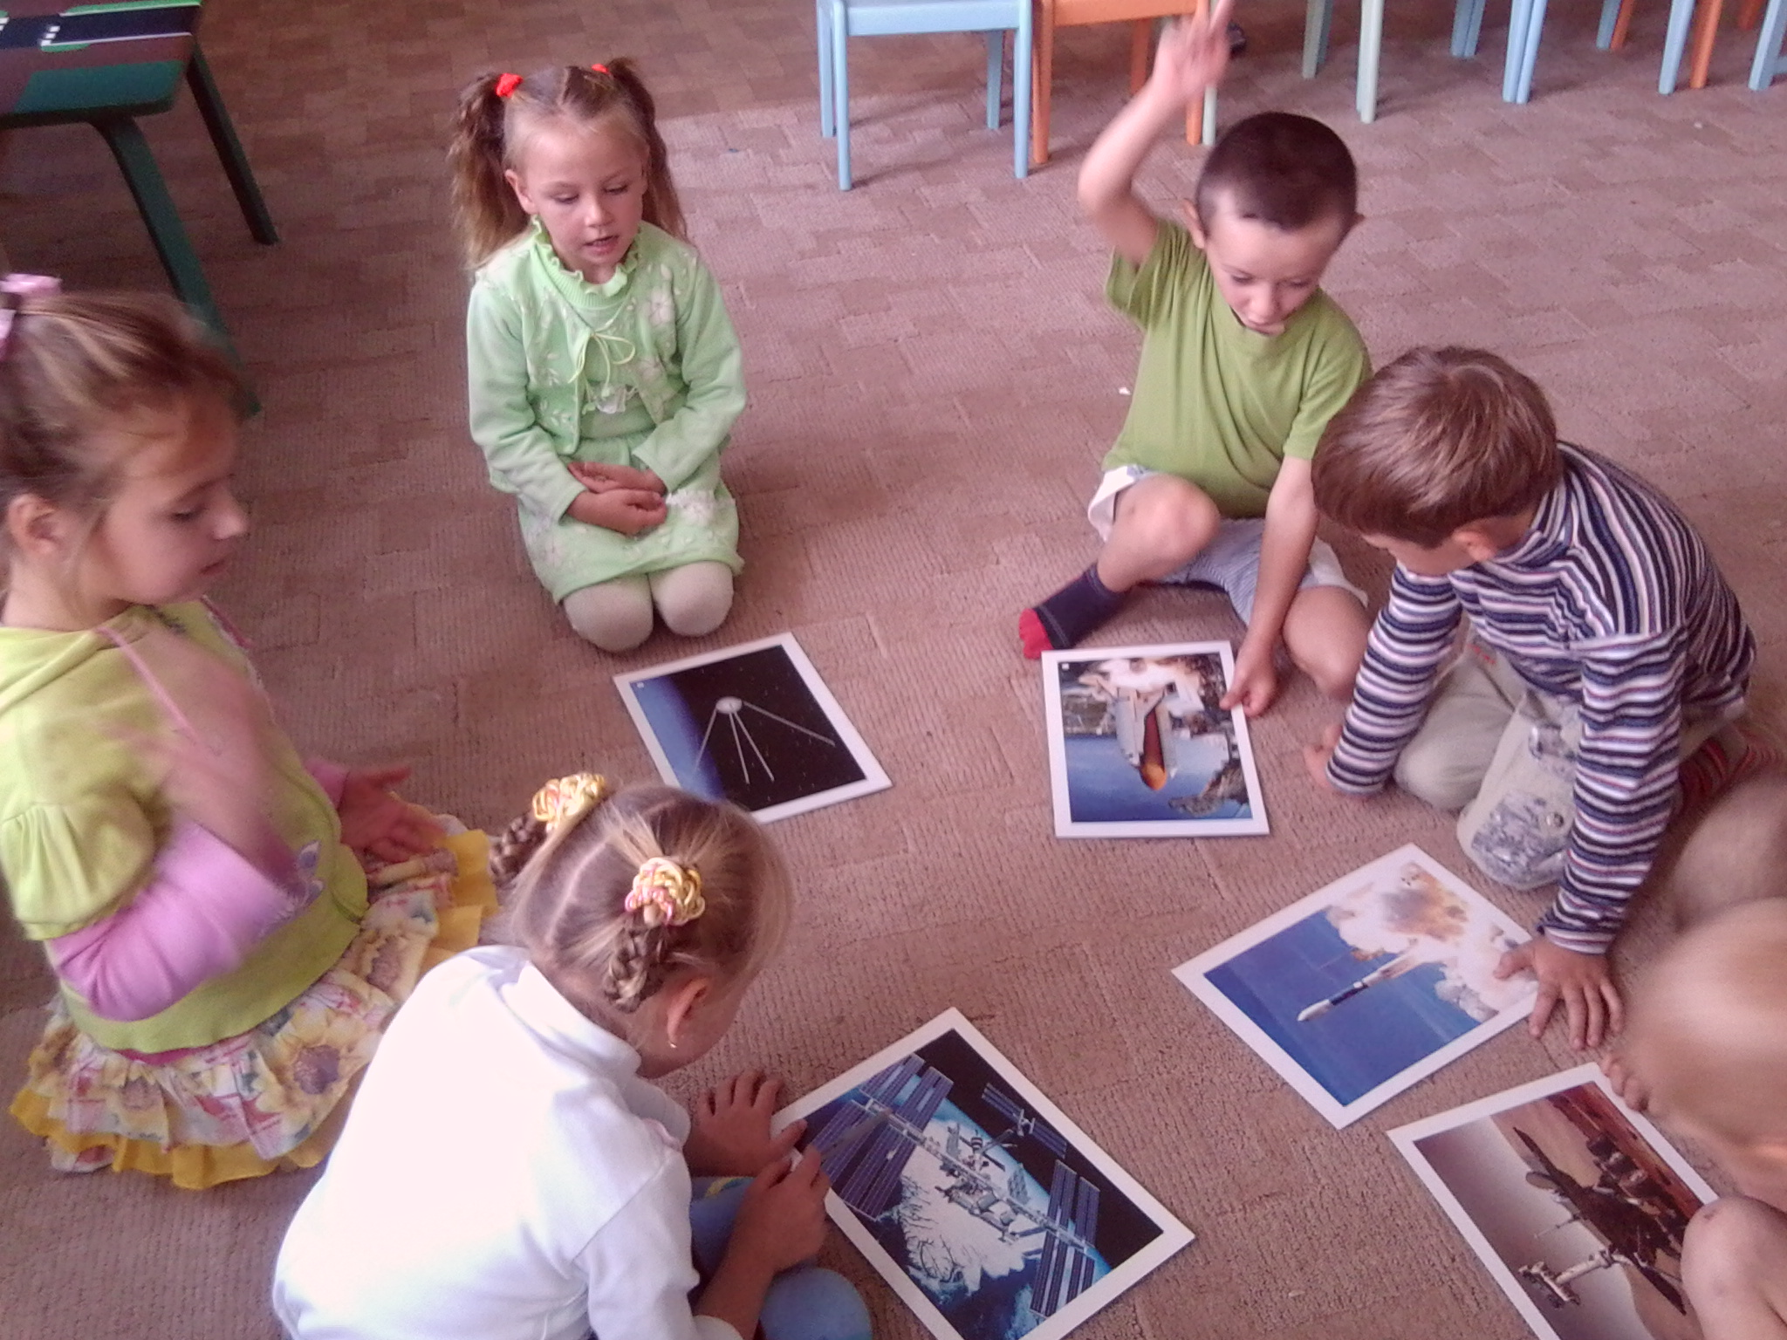
СПЕЦІАЛЬНО – ОРГАНІЗОВАНА
НАВЧАЛЬНА ДІЯЛЬНІСТЬ

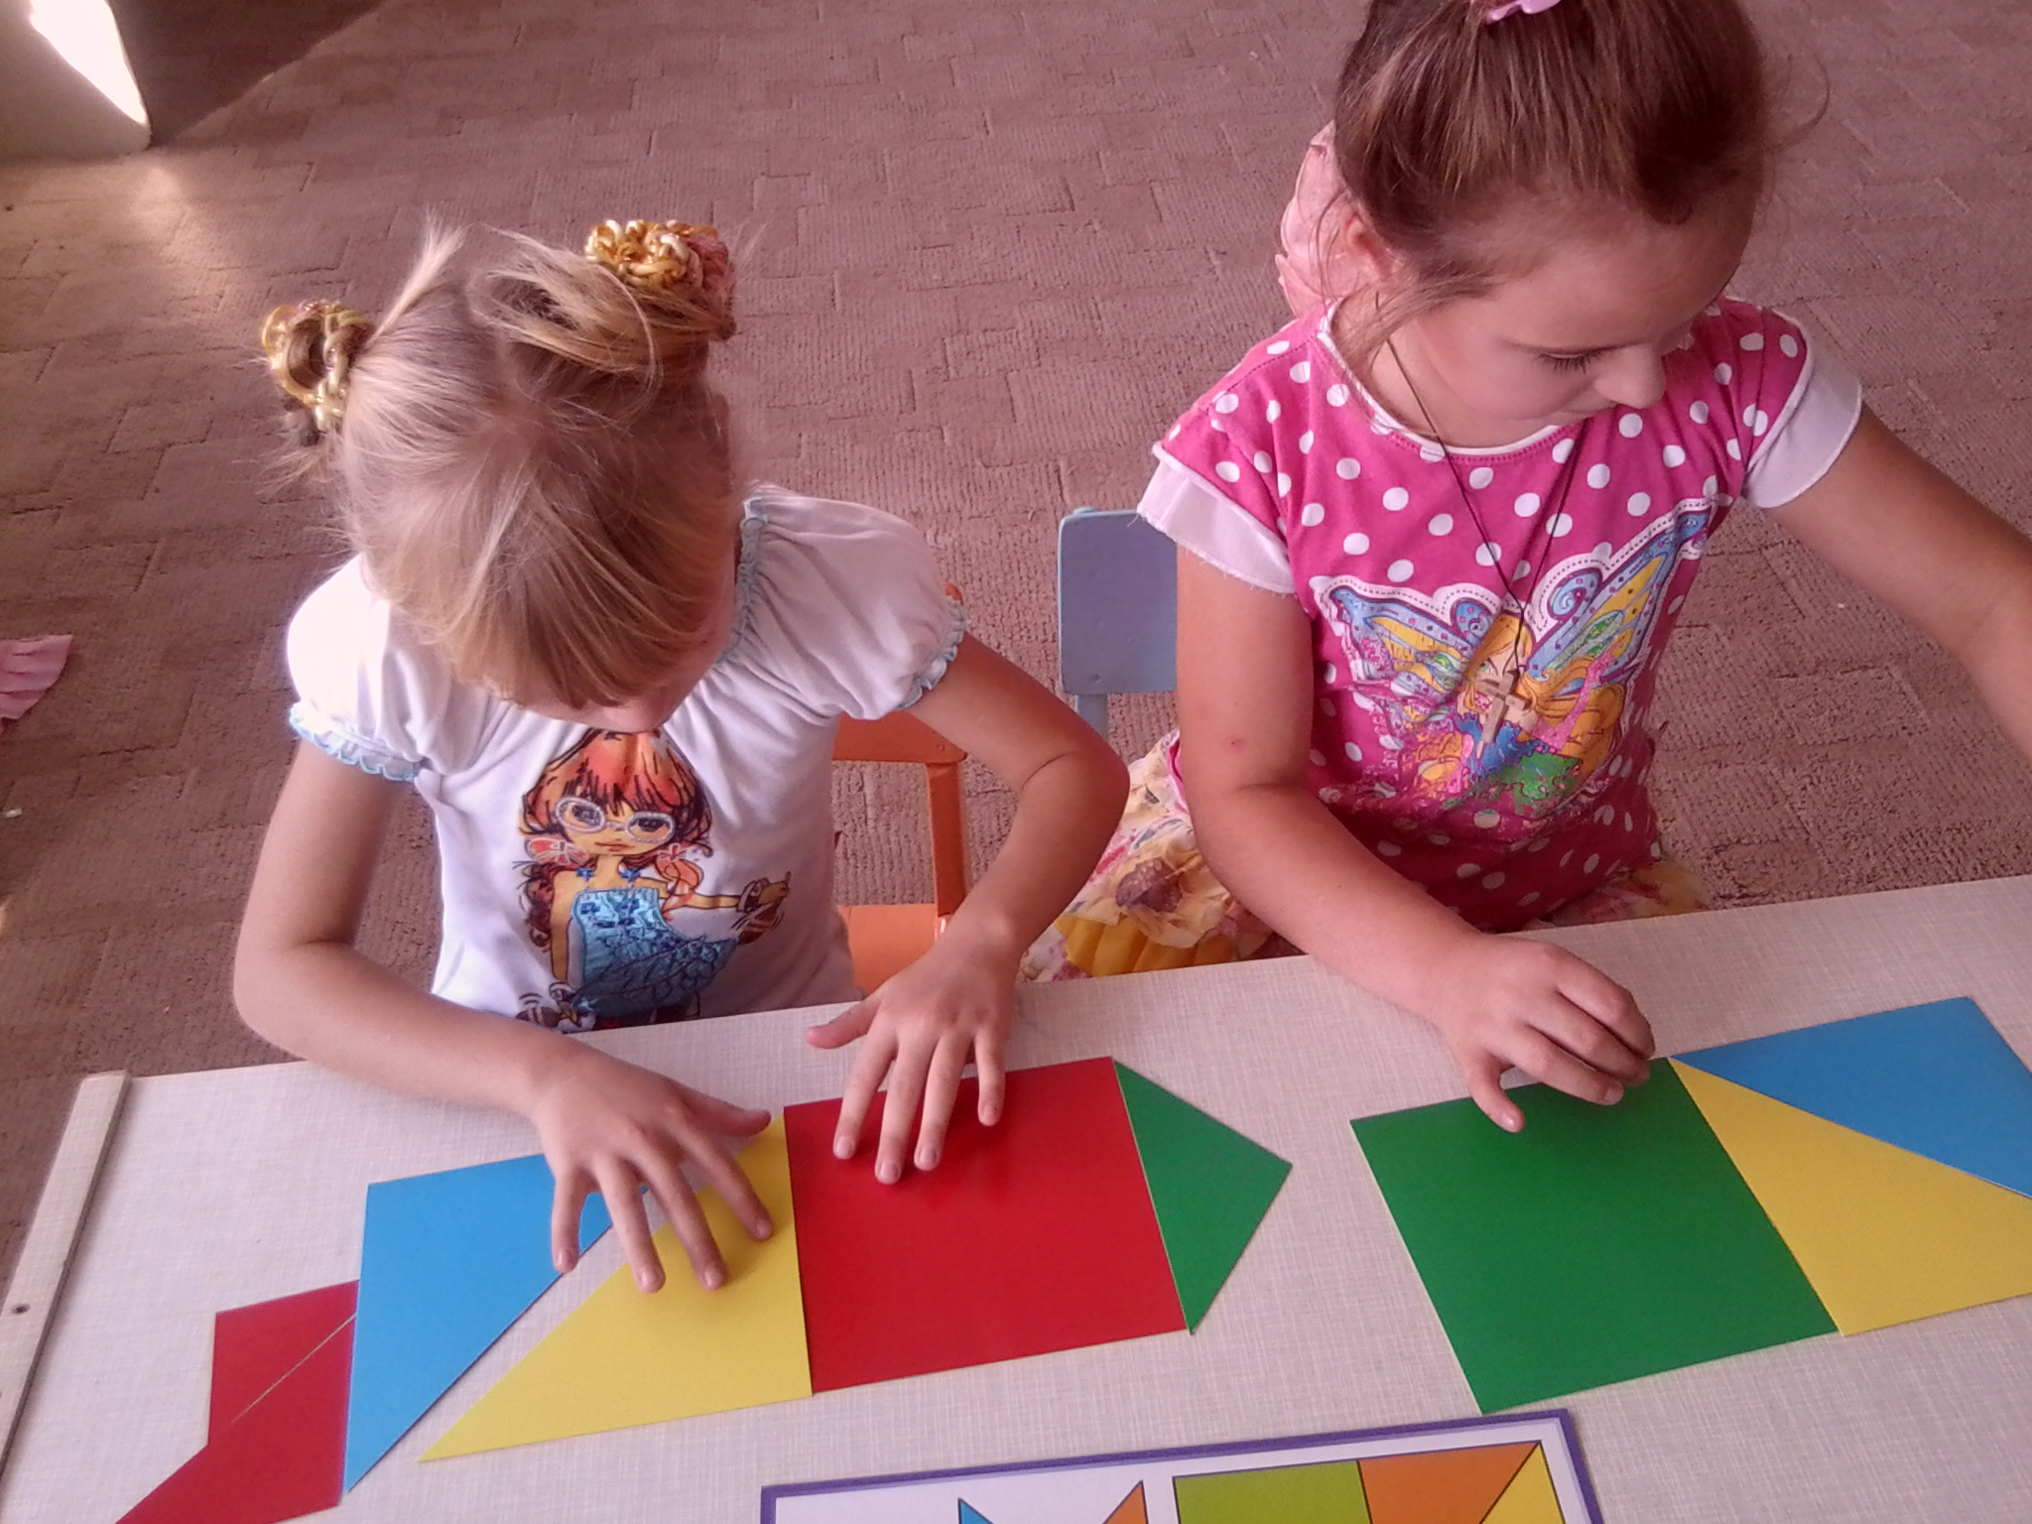
МОЛОДШИЙ ДОШКІЛЬНИЙ ВІК
Слухайте, маленькі діточки, казки про сонце, місяць, зірочки…
ТЕМА: « Сонячний день»
МЕТА: Дати дітям елементарні уявлення про те, що Сонце – це зірка, яку видно вдень. Закріпити з дітьми знання про частини доби. Вправляти дітей у порівнянні предметів за величиною шляхом накладання. Спонукати дітей до виразного читання віршів напам`ять. Активізувати словник дітей: «сонце», «промінь», «вранці», « удень», « ввечері», « вночі».
Розвивати увагу, мислення, сприймання, окомір, активне мовлення, дрібні м`язи рук.
Виховувати активність, самостійність, доброзичливість.

ХІД ЗАНЯТТЯ

Вихователь тримає іграшку зайчика.
ВИХОВАТЕЛЬ. Діти, у нас сьогодні гість – ось такий пухнастий Зайчик. Привітаймося з ним.
- Добрий день, Зайчику.
ЗАЙЧИК. Діти, от ви сказали, « добрий день», а що таке « день».
ЗАЙЧИК. Але я щось не бачу сонечка, де воно?
ВИХОВАТЕЛЬ. Діти, давайте покличемо всі разом сонечко.
(Діти примовляють закличку).
Сонечко, сонечко,
Виглянь у віконечко,
Дітки чекають,
Тебе виглядають.
ЗАЙЧИК. Ой, як гарно, коли сонечко гріє! Я, навіть, мало не забув, чого до вас прийшов! Я чув, що десь живе сонячний зайчик, і я дуже хотів би з ним познайомитися! Але я шукав, шукав його в лісі, та так і не знайшов. Допоможіть мені, дітки!
ВИХОВАТЕЛЬ. Діти, покажемо нашому гостю, як кликати Сонячного Зайчика.
ГРА З ЛЮСТЕРКОМ « НАВЧИ ЗАЙЧИКА СТРИБАТИ»
( Діти «люстерком» з фольги намагаються піймати сонячний промінь так, щоб «сонячний зайчик» стрибав по стіні або по стелі).
ЗАЙЧИК. Ой, як весело! Як багато в мене друзів – сонячних зайчиків. Тепер і я зможу кликати їх, коли мені буде самотньо.
ВИХОВАТЕЛЬ. Зайчику, а ми знаємо інші ігри з сонечком. Хочеш пограти з нами? (Гра «Сонечко та дощик»).
ВИХОВАТЕЛЬ. Молодці, діти! Дощик вас не намочив, ви були дуже уважні. Але що це? Поки ми гралися, на ваших столиках теж з`явилися сонечко та хмаринки. Давайте перевіримо, за якою хмаринкою може сховатися сонечко.
Дидактична гра « СОНЦЕ ТА ХМАРИ».
ВИХОВАТЕЛЬ. Під якою хмаринкою змогло сховатися сонечко?
- Покажіть найбільшу хмаринку, а тепер найменшу.
- Діти, а як ви думаєте, Сонце дуже велике чи ні?
Насправді Сонце дуже – дуже велике. Це величезна зірка, яку ми можемо бачити вдень на небі. Воно дуже гаряче і зігріває своїм теплом і людей, і тварин, і рослини.(розгляд ілюстрацій).
ВИХОВАТЕЛЬ. Діти, а протягом дня Сонце стоїть на одному місці чи ні?
- Так, вдень воно високо в небі, зранку та ввечері ми бачимо сонечко низько над землею, а вночі його взагалі не видно.
- Зараз ми вивчимо віршик про Сонце, а допоможуть нам наші пальчики.
ПАЛЬЧИКОВА ГІМНАСТИКА « ЧАСТИНИ ДОБИ»
Вранці сонце прокидається
Щоб удень ясніш світить.
Ввечері воно ховається,
Щоб вночі нас не будить.
Кожен рядок вірша супроводжується певними рухами рук.
ЗАЙЧИК. Дітки, мені так цікаво з вами, я так багато дізнався про сонечко. А зараз мені час повертатися додому в ліс. Але я хотів би принести своїм друзям якийсь подарунок.
- Діти, давайте зробимо для друзів зайчика подарунок – велике сонечко.
( Кожна дитина робить « Сонячний промінчик» способом шнурівки, який потім прикладає до великого круга – Сонця).

***
ТЕМА: «МІСЯЦЬ ПО НЕБУ ХОДИТЬ»
МЕТА: Уточнити знання дітей про Місяць,про те, що він змінює свою форму ( повний Місяць, півмісяць, окраєць). Закріпити знання дітей про частини доби, про зміну дня і ночі. Вчити дітей милуватися красою поетичного слова. Вправляти дітей у зв`язуванні стрічок на вузол та у вигляді бантика.
Розвивати мислення, сприймання, пам`ять, дрібну моторику рук.

ХІД ЗАНЯТТЯ

Діти сидять на килимочку. Перед ними стоїть фланелеграф.
ВИХОВАТЕЛЬ. Діти, сьогодні я розповім вам казку. Ви цю казочку ще не чули, тож слухайте уважно.
( Вихователь супроводжує розповідь казки показом театру).

КАЗКА ПРО СОНЦЕ Й МІСЯЦЬ

Жили на небі два брати Сонце та Місяць. Весь час сперечалися, хто з них головний. І вдень, і вночі гуляли обоє по небу. Зовсім заплуталися люди та звірі, не знали, що їм коли робити. І от зібралися лісові звірятка й завітали в гості до братів.
- Сонце, Місяцю, благаємо вас – помиріться, будь ласка. Вирішіть, хто буде хазяйнувати на небі вдень, а хто вночі. А то ми геть заплуталися – у людей хоч годинники є, а нам нема кому допомогти!
Стало братам жаль звіряток. Помирилися вони і розподілили так:
- Я старший брат, - сказало Сонце. – Тому буду світити на небі вдень, а ти, Місяцю, будеш господарем вночі.
- Добре, тоді я буду щоночі змінювати своє вбрання, - відповів Місяць. – Так людям та звіряткам буде цікавіше спостерігати за мною.
Так і сталося. Але забули вони вирішити, хто буде на небі головним вранці та ввечері. Тому інколи буває так, що ранком або ввечері можна побачити на небосхилі обох братів, але вони більше не сперечаються і вчасно звільняють місце один одному.
ЗАПИТАННЯ до дітей:
1.Про кого розповідалося в казці?
2. Чому брати вирішили помиритися?
3. Як Сонце та Місяць розподілили свої обов`язки?
ВИХОВАТЕЛЬ. Діти, а ви колись бачили, як Місяць змінює своє вбрання? Який він буває?
- Зараз я вам покажу, яким буває Місяць, а ви запам`ятовуйте.
ДИДАКТИЧНЕ завдання « Який Місяць?»
Діти на індивідуальних картках зафарбовують кружечки відповідно до зразка.

ЗАПИТАННЯ ДО ДІТЕЙ:
1.Покажи, де Повний Місяць? А де окрайчик?
2. На що схожий півмісяць?
3. Якої форми Місяць, намальований останнім?

ФІЗКУЛЬТХВИЛИНКА « ДЕНЬ І НІЧ»

На сигнал вихователя «день» під бадьору музику діти бігають, граються; на сигнал «ніч» - діти присідають, ховають долоні під голову – «сплять».
Вихователь. Діти,а що ви робите вночі?
- А як ви гадаєте, що роблять вночі ваші іграшки?
- А як ви вкладаєте іграшки спати?
(Їх можна погойдати, заспівати колискову).
ВИХОВАТЕЛЬ. Діти, а ось послухайте, яку гарну колискову я знаю.
Місяць і зірки
Тихий вечір, тихий, красний.
Над горою місяць ясний
Пасе зірки, завертає,
На трембітці виграває:
- Гой, зірки, гоя, гоя,
Трембіточка срібна моя.
Трембіточка срібна моя,
Гой, зірки, гоя,гоя!
Ходить місяць аж до ранку.
Вийшла зоря на полянку:
- Ой, місяцю, місяченьку,
Зганяй зірки помаленьку.
М.Підгірянка
ВИХОВАТЕЛЬ. Діти, я бачу,що наші іграшки почали позіхати, почувши колискову. Давайте їх заколишемо, нехай відпочинуть.
( Діти беруть в руки іграшки, співають колискову разом з вихователем.)
ВИХОВАТЕЛЬ. Покладіть іграшки спати і тихенько підійдіть до мене. Доки іграшки сплять, ми зробимо їм подарунок – прикрасимо віконечка для іграшкового будиночка.
Кожна дитина отримує « віконце»: аркуш картону у вигляді вікна, з нашитими на них « шторами»; та різнокольорові стрічки, які треба позав`язувати на « штори».
На кожну «штору» за бажанням дитини можна зав`язати не одну, а дві – три стрічки різного кольору.
ВИХОВАТЕЛЬ. Тепер іграшкам буде затишно в своїй оселі. Поставте те віконце, що ви прикрасили, біля своєї іграшки. Але тихенько, не розбудіть їх.
***

ТЕМА: «ЯСКРАВІ ЗІРОЧКИ»

МЕТА: Розширити знання дітей про зоряне небо: на нічному небі видно не лише Місяць, але й зірки, їх дуже багато, вони є більші і менші.
Дати дітям елементарне уявлення про те, що і Місяць, і зорі рухаються в небі, все має свою дорогу. Вправляти дітей у змінюванні слів за зразком: один – багато(зірка – зірки). Закріпити вміння дітей визначати кількість предметів( «один» - «багато»), їх розташування («над», «під», «поруч») та напрямок руху( вперед – назад, прямо, по колу).
Розвивати увагу, пам`ять, сприймання, вміння узгоджувати дії правої та лівої руки.
Виховувати допитливість, доброзичливість, самостійність.

ХІД ЗАНЯТТЯ

ВИХОВАТЕЛЬ. Діти, погляньте, що я вам принесла.
Вихователь відкриває скриньку, в якій лежать зірочки.
Вихователь. Діти, що це?
- А де живуть зірочки?
- А коли їх можна там побачити?
- А що ще можна побачити вночі на небі?
Вихователь підходить до фланелеграфу, на якому висить зображення Місяця.
Вихователь. А ось і Місяць! Погляньте, який він самотній, давайте розташуємо зірки біля Місяця, щоб йому стало веселіше!
Діти викладають зірки на фланелеграфі навколо Місяця.
Вихователь. Діти, а ви хочете, щоб у кожного з вас було таке зоряне небо? Тоді сідайте за столики.
Перед дітьми аркуш картону фіолетового або темно – синього кольору, Місяць, зірочки.
ДИДАКТИЧНА ВПРАВА « ЗОРЯНЕ НЕБО»
Вихователь. Діти, викладіть на «небі» Місяць, а поруч з ним зірочку.
- Скільки зірок біля Місяця?
- А скільки зірок у вас залишилося?
- А тепер викладіть зірки і над Місяцем, і під ним.
- Викладіть ті зірочки, що у вас залишилися, на «небі» там, де нічого немає.
Вихователь бере в руки одну зірочку.
Вихователь. Діти, що у мене в руках?(зірка, зірочка).
Вихователь. А коли їх багато, то як їх можна назвати?( зірки, зірочки, зорі).
Вихователь. Діти, а ви знаєте, що і Місяць, і зорі люблять мандрувати по небу, і в кожного з них є своя дорога.
ДИДАКТИЧНА ГРА « ЗОРЯНІ ДОРІЖКИ»
Діти перевертають аркуш – «небо» на зворотний бік – там намальовано дві доріжки: одна пряма жовтого кольору, інша – по колу, синього кольору.
Вихователь. Діти, Місяць звик ходити по колу. Покажіть, як він це робить.(діти «водять» Місяць по колу).
Вихователь. А зірочки гуляють по прямій доріжці. Візьміть одну зірку і проведіть вперед – назад.
- А тепер Місяць і Зірка хочуть одночасно погуляти по небу. Притримуйте Місяць вказівним пальчиком лівої руки, а Зірку вказівним пальчиком правої руки. Пробуйте рухати їх одночасно.
Не поспішайте. Головне, щоб Місяць і Зірка рухалися по своїх доріжках.
- А зараз, діти, уявіть себе на місці Місяця чи Зірки. Ми пограємо в гру, що так і називається « Місяць і Зорі».
ФІЗКУЛЬТХВИЛИНКА
Вихователь викладає з мотузок доріжки: пряму для зірок, по колу для Місяця.
Одну дитину обирають «Місяцем», інші – «зірочки».
«Зірочки» ходять по прямій доріжці вперед – назад і пропускають повз себе «Місяць», який ходить по колу, лише тоді, як він привітається з ними.
«Зірочки» можуть ходити по одному або парами.
Вихователь. Погляньте, діти, доки ми грали в гру, скільки зірок з неба попадало!( на килимку лежать зірки – більші та менші).
Вихователь. Роздивіться їх уважно, чи однакові вони?
ДИДАКТИЧНЕ ЗАВДАННЯ « ЗІРОЧКИ ВЕЛИКІ І МАЛЕНЬКІ»
Перед дітьми лежать два обручі – великий та маленький.
Вихователь. Діти, треба усі зірочки рознести по домівках. Великі зірочки живуть у великому «будиночку» (обручі),а маленькі – у маленькому. Тож беріть по одній зірочці і розносьте їх по «домівках».
Діти виконують завдання, потім усі разом перевіряють правильність його виконання.
Вихователь. Отже, кожна зірка знайшла свою домівку на зоряному небі. Діти, а вам подобається милуватися зоряним небом?(розгляд ілюстрацій).
Вихователь. Зараз ми всі разом зробимо велике зоряне небо і будемо ним милуватися не тільки вночі, але й вдень.
КОЛЕКТИВНА РОБОТА « ЗОРЯНЕ НЕБО»
На великому білому аркуші діти восковими олівцями малюють жовті зірочки. Вихователь малює Місяць. Коли всі зірки будуть намальовані, вихователь зафарбовує широким пензлем усю поверхню аркуша синьою фарбою. Місяць та зорі проступають крізь фарбу – «світяться уночі».

СЕРЕДНЯ ГРУПА

Свої секрети Земля має, дослідникам малим їх відкриває

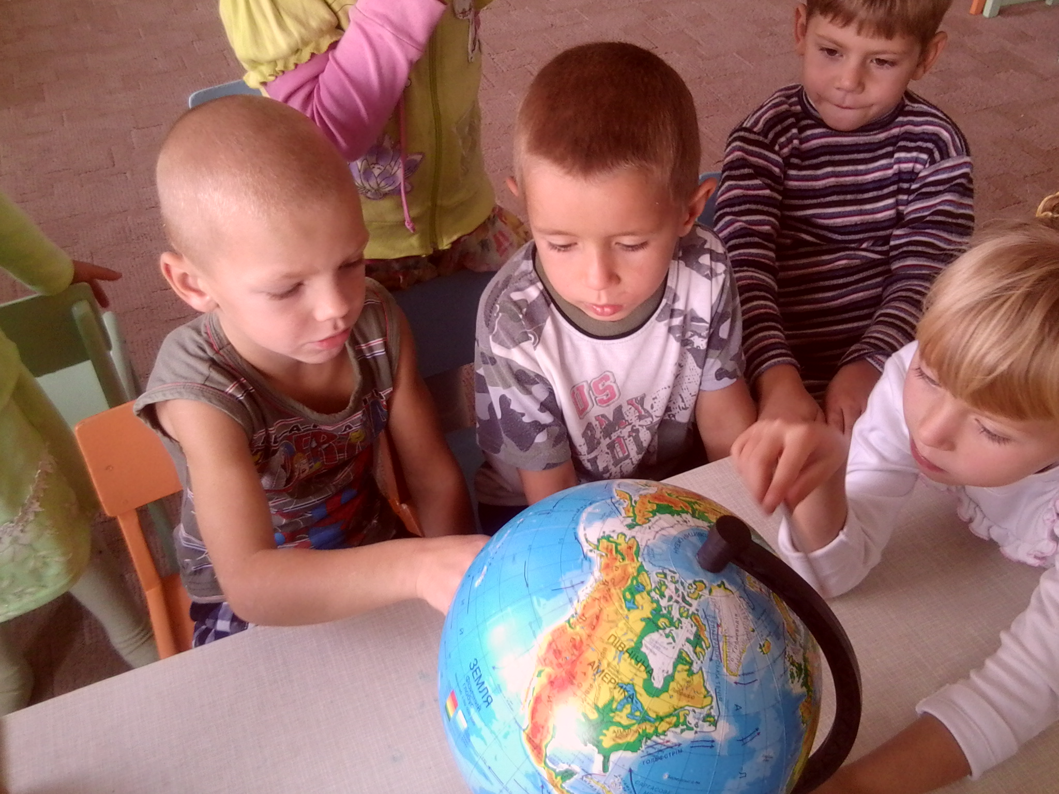

ТЕМА: « ЗЕМЛЯ – ЦЕ ЖИТТЯ»

Мета: дати дітям знання про те, що ми живемо на планеті Земля. Розширити знання дітей про різні форми життя ( життя на землі, у воді, у повітрі, під землею). Ознайомити дітей з глобусом, як зменшеною копією планети Земля. Уточнити уявлення дітей про розміри нашої планети ( порівняти іграшковий будинок із справжнім – так само глобус набагато менший ніж Земля). Дати дітям знання про зміни дня і ночі на планеті Земля.
Розвивати мислення, уяву, сприймання.
Виховувати допитливість.

ХІД ЗАНЯТТЯ

До дітей завітала Мудра Сова – іграшка.
Сова. Добрий день, діти! Я багато чула про вас від учнів лісової школи. Вони вже бували у вас.
Вихователь. Діти, а хто вчиться у лісовій школі?
Сова. Так, ви вірно назвали моїх учнів – лісових мешканців. Ви знаєте, я навчаю їх усьому, що сама знаю, а знаю я дуже багато, бо давно живу на світі. От і з вами хочу поділитися своїми знаннями. Я і подарунок вам принесла.
Вихователь відкриває велику коробку і дістає з неї глобус.
Сова. Діти, це глобус. Це непроста іграшка. Глобус розповідає нам про планету Земля, на якій ми всі живемо. Ви знаєте, що таке «планета»?
Вихователь. Планета – це величезна куля, вкрита морями, океанами, горами, лісами. На нашій планеті розташовано багато міст та сіл, в яких живуть люди. Ви теж живете в одному з таких сіл.
- До речі, як ви гадаєте, планета має початок чи кінець?
Сова роздає дітям невеликі кулі (наприклад, тенісні м`ячики) і пропонує знайти в них початок чи кінець.
ДИДАКТИЧНА ГРА « ВЕСЕЛІ КУЛЬКИ»
Діти обстежують кульки, катають їх у руках, крутять на килимочку.
Запитання до дітей:
- Чи є в кулі початок чи кінець?
- Що вміє робити куля?
(Котиться, крутиться)
- Скільки кульок має кожна дитина?
Сова. А зараз, діти, покладіть кульки мені в кошик, я віднесу їх своїм учням, хай і вони пограються. Планета Земля, хоча теж куля, але така велика,що ми з нею не можемо погратися, покрутити її. Для того щоб мати змогу вивчати Землю, люди придумали глобус.
Це як « іграшкова Земля». Адже бувають іграшкові будинки, машинки. Що ще буває іграшковим?
- Погляньте, я крутну глобус. Так само вміє крутитися і планета.
Земля вміє крутитися навколо себе, а ще вона кружляє навколо Сонця. Зараз і ми з вами так само покружляємо.
ПСИХОГІМНАСТИКА « Я – ЗЕМЛЯ»
Я – планета. Я донька великого Сонця. Сонечко любить та зігріває мене, а я радісно кружляю навколо нього цілий рік, не втомлюючись та не зупиняючись. Я сильна. Я дихаю вільно та спокійно. Мої легені – ліси наповнюють мене чистим повітрям. Живильною вологою напоюють моє тіло струмочки та річки, що кожного дня поспішають до морів та океанів. Я велика. Я всім дарую притулок. Але бережіть мене. І я віддячу вам квітучим килимом – весною, теплим дощем – влітку, чудовим врожаєм – восени, а взимку – пухнастим снігом. Тож шануйте мене. Я – планета Земля. Я – ваш рідний дім.
Сова. Але Земля кружляє не просто так. Коли вона обертається навколо себе, у нас змінюється ранок, день, вечір та ніч.
(Вихователь вмикає ліхтарик і направляє його світло на глобус).
- Уявіть собі, що ліхтарик – це Сонце. Сонце освітлює лише одну
Половину планети, на іншій в цей час ніч. А коли Земля повертається, то все змінюється.
- Діти, а для чого нам треба, щоб змінювалися частини доби?
ДИДАКТИЧНА ГРА « НАШ ДЕНЬ»
Діти отримують картинки з різними режимними моментами: прогулянка, сон, обід, заняття тощо; а також картки з символічними позначеннями частин доби. До кожної символічної картинки діти добирають відповідні картинки з режимними процесами.
Запитання до дітей:
1.Що ти робиш вдень? А вночі?
2.Що настає після ночі? А потім?
3.Коли ти снідаєш? А коли вечеряєш?
Сова. Молодці, діти! Мені було з вами дуже цікаво і весело, але надовго залишати ліс я не можу. Тому нам час прощатися.
До побачення!

***
Тема: «ДРУЗІ ЗЕМЛІ»

Мета: розширити знання дітей про планету Земля та інші планети. Вчити впізнавати Землю за зовнішніми ознаками серед інших зображень. Уточнити знання дітей про Місяць, про зміни його форми.
Вправляти дітей у розрізненні різних геометричних фігур. Активізувати словник дітей назвами інших планет.
Розвивати пам`ять,увагу, уяву, окомір, фантазування.
Виховувати інтерес до вивчення Космосу.

ХІД ЗАНЯТТЯ

Вихователь. Діти, якщо ви пам`ятаєте, Мудра Сова доручила нам дізнатися щось новее про нашу планету Земля, про Сонце та інші планети.
- Ви пам`ятаєте, де вони усі живуть?
- Я попросила Зайчика принести нам з лісової школи малюнки та книжки про Космос. А ось уже й він до нас поспішає.
Зайчик. Добрий день, діти! Я приніс вам те, що обіцяв. Ось книжки, ось малюнки зоряного неба, а ось ігри, в які ми грали в лісовій школі з Мудрою Совою. Взимку в лісовій школі канікули, тому поки що користуйтеся ви ними.
Вихователь. Діти, а ви знаєте, чому в лісовій школі взимку канікули?
- Зайчику, а що це за велика гарна картина?
Зайчик. Мудра Сова вже показувала її вам. Тут намальоване Сонце та різні планети, що кружляють навколо нього.
Вихователь показує великий малюнок із зображенням Сонячної системи.
Вихователь. Діти, а ви впізнаєте серед інших планет Землю?
(Діти показують Землю)
Зайчик. А ви знаєте, що у інших планет теж є свої імена. Вони досить незвичайні, але дуже гарні.
Вихователь показує зображення планет та називає їхні назви.
Цікаві та дивні планет імена –
Незвичні для нашого слуху слова.
Та ми їх усі повивчаємо.
Потроху їх назви запам`ятаємо.
Зайчик. Щоб ви, дітки, краще запам`ятали назви планет, ми зараз пограємо в гру, яку я приніс.
ДИДАКТИЧНА ГРА « СОНЯЧНА СИСТЕМА»
Вихователь показує картки із зображенням планет і називає їх. Діти на своїх картках закривають фішками квадратик з номером, що відповідає порядковому номеру планети, яку назвав ведучий.
ФІЗКУЛЬТХВИЛИНКА « СОНЯЧНА РОДИНА»
Діти за допомогою лічилки вибирають Сонце.
Лічилка:
Раз, два, три, чотири, п`ять,
Будем в космосі гулять.
Ось чудова зірка сяє –
Будеш Сонцем ти яскравим!
Сонце стоїть у колі, навкруг нього ходять діти – планети і промовляють слова:
Ми планети – твої діти,
Ти нас зможеш всіх зігріти.
Навкруг тебе ми кружляєм
І нікуди не тікаєм.
На останні слова, діти всі разом присідають у колі. Сонце ходить по колу і гладить кожну дитину по голівці, промовляючи слова:
Ви мої маленькі діти,
Буду я вас всіх любити.
Подарую свою ласку,
Щоб жили в иначе в казці!
Вихователь. Діти, погляньте ще раз на наш малюнок. Крім Сонця та планет на ньому ще щось зображено. Ось тут біля Землі. Як ви гадаєте, що це?
- Діти, а хто знає віршик про Місяць?
Місяць уночі не спить,
Він не хоче нас будить.
Сни чудові нам дарує
Та всю ніч він їх вартує.
Вихователь. Місяць теж живее у Космосі. Це величезна кам`яна куля, але менша ніж Земля.Місяць кружляє навколо Землі. Ви знаєте, діти, на Місяці побували люди. Як ви думаєте, як вони туди добралися?
- Діти, а коли можна бачити на небі Місяць – вдень чи вночі?
- Пригадайте, будь ласка, чи завжди однаковий Місяць?
Зайчик. А я теж люблю спостерігати за Місяцем. Він буває великим, як тарілка, буває наче півкруг,буває як скибочка кавуна. А буває, що його взагалі не видно на небосхилі.
ГРА « НА ЩО СХОЖИЙ МІСЯЦЬ»
Діти розглядають картинки зрізними фазами Місяця і придумують,на що вони схожі.
Запитання до дітей:
1.На що схожий повний Місяць?
2.На що схожий окрайчик Місяця?
3.Що тобі нагадує півмісяця?
Зайчик. А я приніс ще одну цікаву гру про Космос. В неї дуже просто грати.
ДИДАКТИЧНА ГРА «СКЛАДИ КАРТИНКУ»
Діти отримують малюнки – пазли різної форми із зображенням космічних об`єктів: Сонця, Місяця, планет, зірок. Кожна дитина отримує по 2 малюнки.
Запитання до дітей:
1.Що зображено на твоїх малюнках?
2.Якої форми картинка із зображенням Сонця? Місяця?
3.Що зображено на малюнку трикутної форми?
4.У кого на малюнку зображена Земля?
Зайчик. А ця гра для тих, хто вміє гарно рахувати.
ДИДАКТИЧНА ВПРАВА « ДОМАЛЮЙ»
Вихователь. Дякуємо тобі, Зайчику, за такі цікаві ігри. Ми сьогодні дізналися багато цікавого. Діти, яка гра вам сподобалась найбільше?
Зайчик. Я теж із задоволенням погрався з вами. До побачення, друзі!

А НАЙСТАРШИМ МАЛЮКАМ

ВСЕСВІТ ВСЕ РОЗКАЖЕ САМ

ТЕМА: « НАШ ДРУГ ГЛОБУСИК»

МЕТА: ознайомити дітей з різними демонстративними матеріали для вивчення планети Земля ( глобус, карта).Продовжувати формувати у дітей уявлення про Землю як планету. Дати дітям поняття про те, з чого складається наша планета ( ядро, мантія, земна кора). Розвивати уяву, пам`ять, логічне мислення. Виховувати допитливість, викликати захоплення новим, незнайомим.

ХІД ЗАНЯТТЯ

(До дітей на заняття завітав Глобусик – лялька з головою, схожою на земну кулю).
Глобусик. Добрий день, діти! Мене звати Глобусик, я прийшов до вас у гості.
Вихователь. Діти, а наш гість вам нікого не нагадує?
Глобусик. Ви правильно сказали, адже різні глобуси – то все мої родичі. А ви знаєте, для чого людям потрібні глобуси? Бо я ще маленький і не розумію, яку користь можу принести.
Вихователь. Діти, розкажіть Глобусику, для чого він потрібен.
(щоб вивчати Землю,нашу планету).
Глобусик. А що таке « планета»?
Вихователь. Планета – це велика куля, що обертається навколо Сонця. Існує 9 планет, і Земля – одна з них.
Глобусик. Тощо, коли я виросту, то стану таким великим, як планета Земля?
Вихователь. Ні, Глобусику, ти не будеш таким великим, бо глобус – це тільки модель, іграшка – дуже схожа на земну кулю. Але завдання у глобусів дуже серйозне – навчати людей. Ось послухай вірш про себе
(вихователь читає вірш « Глобус»).
ГЛОБУС
Глобус крутну, наче дзигу малу,
Щоб обертався він швидко,
І за хвилину я облечу
Всю нашу Землю рідну.
Тут океани, моря та річки,
Гори здаються малими,
А величезні материки –
Плями на кулі синій.
Пальцем торкнуся зараз Землі,
Що це за диво стало?
Враз під мізинцем моїм малим
Острова видно не стало.
Але цей глобус – не іграшка зовсім,
А мій учитель суворий.
Він допоможе мені знайти
Річку потрібну чи гори.
Вивчу напам`ять я обриси всі,
Знатиму все доволі.
А як дорослим потім стану,
Вирушу в мандри чудові.
Т. Славицька
Вихователь. А щоб ти, Глобусику,зрозумів все краще, розглянемо ось такі іграшкові будиночки – поглянь, як вони схожі на справжні.
(діти розглядають картонні будиночки і порівнюють їх із справжніми).
Запитання до дітей:
1.Чим схожі між собою справжній будинок та іграшковий?
2.А чим відмінні?
- Так і ти, Глобусику, дуже схожий на Землю, але менший від неї на стільки, на скільки іграшковий будинок менший за справжній.
ФІЗКУЛЬТХВИЛИНКА « Я – ЗЕМЛЯ»
Глобусик. Я так старанно робив вправи, що навіть зараз захотів їсти. У мене навіть є дещо їстівне.(показує варене яйце, розрізане навпіл).
На сніданок вранці – рано
Яєчко я собі зварив.
Шкарлупу всю зняв старанно,
Думав їсти – татко мене зупинив
-Подивись, яйце маленьке
Багато що тобі покаже,
Про Землю малюкам гарненьким,
Про її будову скаже.
Вихователь. І справді, діти, яйце схоже на земну кулю. Ось погляньте: у яйця – жовток, а у планети – гаряче ядро всередині, яке завжди кипить. Білок яйця – ніби земна мантія, що складається з розпечених металів і мінералів – заліза, каміння, сірки. І Земля так само вкрита корою, наче яйце шкарлупою( свою розповідь вихователь поєднує з розглядом ілюстрацій).
Вихователь. Земля має багато таємниць, тому люди вивчають нашу планету, мандруючи нею. А в своїх подорожах мандрівники часто дивляться на небо: Сонце та зорі підказують їм шлях.
ДИДАКТИЧНЕ ЗАВДАННЯ « ВЕСЕЛИЙ НЕБОСХИЛ»
Глобусик. Але й про мене не забувайте. В подорожі я вам обов`язково знадоблюся. Ось я вам навіть свої фотокартки приніс, будете їх використовувати як карти. Ой, здається, вони у мене в кишені порвалися. Що ж робити?
Вихователь. Не хвилюйся. Діти зараз все виправлять.
ДИДАКТИЧНЕ ЗАВДАННЯ « СКЛАДИ ПЛАНЕТУ»
Діти складають з окремих частинок єдине ціле – зображення планети Земля.
Вихователь. Діти, а щоб карта для подорожей завжди була у вас під рукою, давайте зробимо таку карту самостійно, кожен для себе.
АПЛІКАЦІЯ « КАРТА СВІТУ»
Діти наклеюють вже вирізані частини світу на круглі форми – земні півкулі.
***

ТЕМА: « БЛАКИТНА ПЛАНЕТА ТА ЇЇ СКАРБИ»

МЕТА: продовжувати формувати у дітей поняття про Землю, як планету. Дати уявлення про газову «шубу» Землі – атмосферу. Закріпити знання дітей про розподіл води та суші на Землі, типи водойм та їхні назви. Закріпити знання про якості та властивості води під час досліду. Дати уявлення про те, що все, що знаходиться в Землі, є скарбом. Розширити знання дітей про планети Сонячної системи. Закріпити набуті раніше знання про Місяць. Вправляти дітей у розрізненні геометричних фігур. Розвивати пам`ять, окомір, увагу, логічне мислення. Виховувати дбайливе ставлення до скарбів Землі.

ХІД ЗАНЯТТЯ

(До дітей знов завітав Глобусик).
Глобусик. Добрий день, діти. Ох і замерз я, доки до вас дійшов. А вранці так тепло було!
Вихователь. А чому ж ти не одягнувся тепліше?
Глобусик. Та ви ж самі казали, що я точна копія планети Земля, а хіба у планети є одяг? От я і не вдягаю нічого на себе.
Вихователь. Ось тут ти, Глобусику, помиляєшся! У Землі є одяг, і дуже теплий та міцний, проте дещо незвичайний:
Шуба з повітря, сорочка з води,
А ще є тверді з каміння штани.
Одягу нашій планеті вже досить,
Вона його дуже охайненько носить.
Глобусик. Хіба може бути шуба з повітря, її ж зовсім не видно!
Вихователь. Так, ця невидима, але дуже тепла «шуба», яку ми ще називаємо атмосферою, допомагає Землі не змерзнути в космічному холоді. Ця «шуба» складається з різних корисних газів. Усі живі істоти на Землі дихають, вибираючи з атмосфери « найсмачніший» газ: люди, тварини, риби дихають киснем, а рослинам потрібні ще й інші гази, які вони беруть в атмосфері. Отже, газова оболонка Землі дає нам можливість дихати і, до того ж, надійно, як тепла шуба, огортає планету.
А ще земна атмосфера не пропускає крізь себе сонячні промені, які можуть бути шкідливими для нас.
( Вихователь показує схему «Газова шуба Землі»)
Вихователь. Тому, Глобусику, не забувай вдягатися тепліше, коли на дворі холодною А чим ще ти заклопотаний?
Глобусик. Сьогодні я прийшов до вас за допомогою. Скоро відбудеться міжпланетна зустріч глобусів. З усіх планет на Місяць прибудуть глобуси, щоб поспілкуватися один з одним, розповісти про свої планети. Татко сказав, що візьме мене на цю зустріч, і що мене можуть запитати щось про нашу планету. Я дуже хвилююсь, адже я ще так мало знаю.
Вихователь. Не хвилюйся, Глобусику. Чим зможемо, ми тобі допоможемо. Так, діти?
Глобусик. Дякую! Ви знаєте, татко листується з глобусами з інших планет, вони надсилають йому свої фотокартки. І я помітив, що глобуси з інших планет не схожі на нас. Я навіть приніс татків альбом, щоб показати вам. Чому це так?
(Вихователь показує альбом з фотографіями інших планет).
Вихователь. Глобусику, ми вже тобі розповідали, що глобус – це маленька копія великої планети. А всі планети різні. Отже і їхні глобуси теж різні.
- Діти, погляньте, чим відрізняються різні планети?
(Діти роздивляються фотографії і дають відповіді: розміром, кольором, у одних планет є кільця, у інших немає тощо).
- Всі планети дуже гарні, різнокольорові.
Ось фотографії Меркурія, Венери, Сатурна. Які кольори в їхньому забарвленні переважають? (Жовтий, оранжевий, світло – коричневий).
- А у Марса, Юпітера? (Червоний, коричневий)
- А якого кольору Уран? (Синьо – зеленого)
- А Нептун? (Синього)
- А це фото Плутона. Який він? (Сірий)
- Діти, яку планету ми забули роздивитися?
- Який колір на ній переважає?
- Діти, а ви вже знаєте, чому наша планета блакитна?
- Діти, а де на Землі трапляється вода?
Глобусик. Ой – ой – ой! Ви так багато всього зразу назвали, я не встиг запам`ятати. А мене можуть про це запитати.
Вихователь. Зараз ми тобі все покажемо.
ДИДАКТИЧНА ГРА «ДЕ ТРАПЛЯЄТЬСЯ ВОДА»
Діти отримують картки – пазли із зображенням різних типів водойм, складають їх та називають. Кожна дитина отримує 2 -3 таких картки.
Вихователь. Тепер ти, Глобусику, все зможеш запам`ятати і розказати іншим. До речі, ти знаєш, що вода у рідкому стані є лише на нашій планеті? На інших планетах вона є у вигляді криги, льоду чи пари.
Глобусик. То що, інші глобуси ніколи не бачили воду?
- Ні, але ти можеш їм її показати і розказати, що вміє вода.
Глобусик. А що вона вміє?
- Зараз побачиш.
ДОСЛІДИ З ВОДОЮ
Діти підходять до столиків, де стоять склянки з водою, порожні склянки, трубочки. Діти називають слова – дії, а потім виконують ці дії з водою: пити, лити, переливати, булькати, бризкати, виливати, проливати тощо.
ФІЗКУЛЬТХВИЛИНКА « Я – ЗЕМЛЯ»
Глобусик. З водою я все зрозумів, але ви ще казали, що на фото нашої планети є коричневі плями. На мені теж є. Що вони означають?
Вихователь. Це суша. На суші є ліси та гори, поля, пустелі, міста та села. На суші живуть люди, тому що на ній зручно будувати свої оселі.
Вихователь читає вірш Н.Красоткіної:
Є у Космосі зорі великі й малі,
Є холодні й гарячі планети.
Я – людина! Живу на казковій Землі
І пізнати всі мрію секрети!
З чого зроблена наша планета жива?
Таємниці я хочу відкрити.
І чому є повітря, вода і трава –
Всі умови, для того щоб жити?
Світ –загадка лежить під ногами у нас:
Форму кулі Земля наша має.
Всередині гаряче ядро, далі газ –
Все тверда оболонка вкриває.
Літосфера це. Зверху земна є кора,
У заглибинах – водні простори.
Океанів – чотири, озера й моря,
А на суші – рівнини і гори.
Твердь земна розділилась на материки.
Їх є шість, і цікаво усюди!
Серед вод – острови і малі острівки,
Та не скрізь можуть вижити люди.
В Антарктиді мороз, люди там не живуть.
Та й повсюди загрози існують.
Землетруси й вулкани планету трясуть.
Урагани й цунамі руйнують.
Ну а з давніх часів, з вікової пори,
Де ми з вами усі проживаєм?
Ми живем на поверхні земної кори,
В море ходим, в повітрі літаєм.
Що там є ? Дуже хочеться знати!
А в земної кори є якісь складові?
Що там є ? Дуже хочеться знати!
Мінерали, каміння, піски вікові,
Й ще й корисних копалин багато!
Добуваєм корисні копалини ми,
Ростимо хліб, дерева і квіти.
На планеті Земля ми звемося людьми
І вчимося в природі цій жити.
Вихователь. А ще планета Земля ховає в собі багато скарбів і знайти їх легше саме на суші
Глобусик Як цікаво! А які це скарби!
Вихователь. Ось ці скарби!
(Вихователь показує в склянці пісок, глину, каміння, вугілля, шматочок заліза)
Глобусик. Та хіба ж це скарби! Це ж можна знайти будь – де. Ми ходимо по цих «скарбах».
Вихователь. Не будь де, а лише на планеті Земля! Уяви собі, що всього цього у нас немає! Скільки корисних предметів зникне з нашого життя!
Вихователь. Діти, розкажіть Глобусику про наші скарби. До речі, вони так і називаються «корисні копалини».
(Діти розповідають про призначення корисних копалин, як їх використовують люди).
Вихователь. Звичайно, на інших планетах є свої «скарби», але таких, як на Землі, немає. А зараз ми перевіримо, як ти, Глобусик, їх усіх запам`ятав.
ДИДАКТИЧНА ГРА « ДЕ ЗАХОВАНО?»
Вихователь розкладає на столі усі «скарби» у хаотичному порядку, накриває їх непрозорою тканиною так, щоб було видно обриси предметів.
Вихователь. А тепер, Глобусику, покажи, де захована глина, а де залізо?
Глобусик. Ой, я не пам`ятаю! Це так складно!
Вихователь. Діти, допоможіть, будь ласка, Глобусику.
Запитання до дітей:
1.Де захований пісок? А де вугілля?
2.Що тут заховано?
3.А які скарби ми ще не знайшли?
Глобусик. Скарби Землі я теж візьму з собою. Покажу глобусам з інших планет та подарую їм. Можливо, вони теж знайдуть їм використання на своїх планетах.
Вихователь. До речі, Глобусику, ти казав, що ця зустріч відбудеться на Місяці. А коли це буде?
Глобусик. Татко казав, коли на небі з`явиться молодий Місяць.
Вихователь. А ти знаєш, коли це буде?
Глобусик. Ні.
Вихователь. Діти, як відрізнити молодий Місяць від старого?
( Серпик молодого Місяця схожий на перевернуту літеру «С»).
Вихователь. Тепер, Глобусику, ти не пропустиш час відльоту. А, до речі, на чому ви збираєтесь летіти?
Глобусик. Не знаю, на літаку певно.
Вихователь. Діти, на літаку можна летіти на Місяць?
- А на чому можна?
- Щоб ти не переплутав, Глобусику, ми зараз тобі складемо ракету! 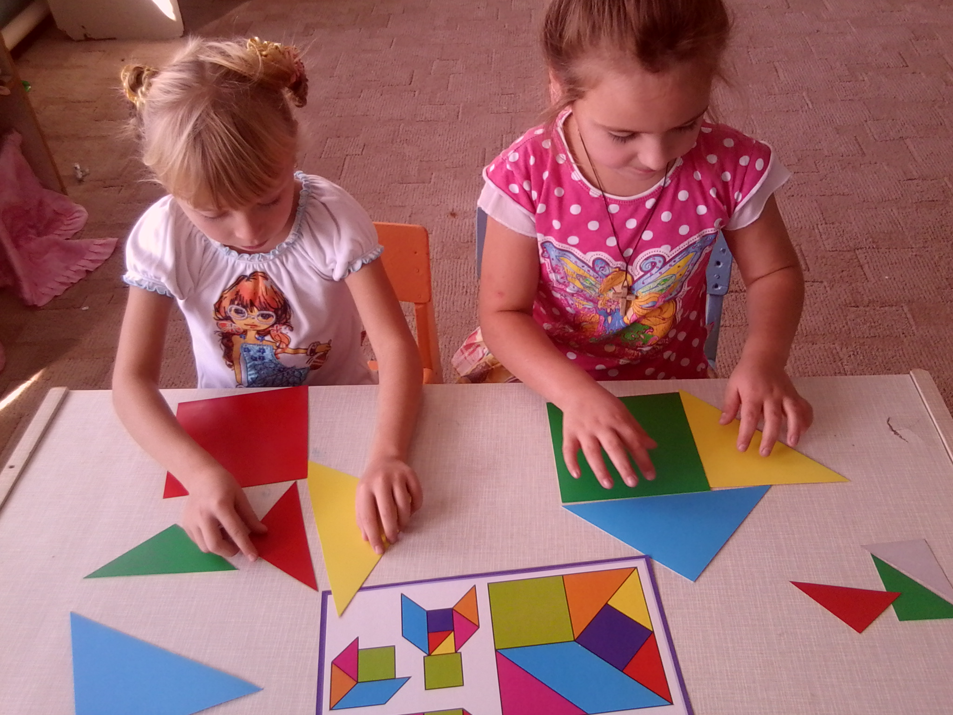
ДИДАКТИЧНЕ ЗАВДАННЯ « ЗАПУСТИ РАКЕТУ»
( Скласти з геометричних фігур ракету)
Глобусик.Дякую вам, діти, за допомогу.
Вихователь.Передавай від нас привіт іншим глобусам і повертайся скоріше на Землю. До побачення!
***

ФІЗКУЛЬТХВИЛИНКИ

Я – ЗЕМЛЯ

Я планета, звусь Земля (Зведення та розведення рук
Я велика – не мала. в сторони)
Навкруг себе я кружляю, ( Крокування навколо себе)
Так у космосі літаю.
Ніч і ранок, день і вечір, ( Нахили тулуба вправо – вліво)
Всі вони завжди доречні.
Літо, осінь, зима, весна ( Нахили тулуба вперед – назад)
Змінюються теж здавна.
Заслуга в цьому є моя, ( Руки в боки, «пружинка»
Я планета, я – Земля! Праворуч – ліворуч)

ЗІРКОВА ЗАРЯДКА

Навіть зірки вранці – рано ( Крокування на місці)
Вправи роблять всі старанно.
Он поглянь, меткий Стрілець ( Піднімання – опускання рук
Тренує руки – молодець! Вгору – вниз)
Козеріг, Овен та Рак ( Нахили тулуба вправо – вліво)
Тулуб нахиляють так.
Риби, Лев та Скорпіон ( Руки в боки, колові рухи тулуба
Крутять, вертять все хвостом ліворуч – праворуч)
Вмився ранком Оріон ( Нахили вперед, торкнутися руками
І прогнав космічний сон. підлоги,ніби зачерпнути води з
річки)
А тепер ми по порядку ( Крокування навколо себе)
Зіркову зробим цю зарядку.

КОСМІЧНІ ЦІКАВИНКИ

Я собі цікаву гру ( Руки в боки, повороти головою
Навіть в космосі знайду. вправо – вліво)
На кометі політаю, ( Руки вперед, кружляння
Навкруг Сонця покружляю. навколо себе)
Підмету Чумацький Шлях, ( Нахили вперед, махи руками
Потім буду там гулять. вліво – вправо)
Покручу кільце Сатурна, ( Колові рухи тулубом
Щоб струнка була фігура. праворуч- ліворуч)
Нахилюся на всі боки, ( Нахили вправо – вліво)
Як Уран, буду нівроку.
Що ж – у космосі цікаво ( Зведення та розведення рук
І звичайні робити вправи! в сторони)

«КОСМОНАВТИ»

Діти виконують відповідні імітаційні рухи.
1 вправа – одягаємо скафандр.
2 вправа – одягаємо шолом.
3 вправа – затягуємо пояси.
4 вправа – заводимо двигуни.
5 вправа - літаємо у невагомості.

« Я – ЗЕМЛЯ»

Я- планета, звусь Земля, (Зведення та розведення рук
Я велика – не мала в сторони)
Навкруг себе я кружляю ( Крокування навколо себе)
Кругом Сонечка літаю.
Ніч і ранок, день і вечір, ( Нахили тулуба вперед – назад)
Всі вони завжди доречні. ( Руки в боки, « пружинка» ).

МАЛОРУХЛИВІ ІГРИ

СОНЯЧНА РОДИНА

Мета: вправляти дітей у ходьбі по колу, закріпити вміння діяти за сигналом. Виховувати доброзичливе ставлення один до одного.

ХІД ГРИ

Діти за допомогою лічилки вибирають Сонце.
Лічилка:
Раз, два, три, чотири, п`ять,
Будем в космосі гулять.
Ось чудова зірка сяє –
Будеш Сонцем ти яскравим!
Сонце стоїть у колі, навкруг ноьго ходять діти – планети і промовляють слова:
Ми планети – твої діти,
Ти нас зможеш всіх зігріти.
Навкруг тебе ми кружляєм
І нікуди не тікаєм.
На останні слова, діти всі разом присідають у колі. Сонце ходить по колу і гладить кожну дитину по голівці, промовляючи слова:
Ви мої маленькі діти,
Буду я вас всіх любити.
Подарую свою ласку,
Щоб жили ви наче в казці!

ПЛАНЕТИ

Мета: вправляти дітей у ловінні та киданні м`яча один одному різними способами. Розвивати увагу, окомір.
Діти стають у коло, вихователь в центрі. На слова «раз», «два», «три» вихователь кидає м`яч дітям, вони, повертаючи його назад, називають планету.
Стали всі планети в ряд,
Ніби справді на парад.
Раз – Меркурій, два – Венера,
Три – Земля, чотири – Марс,
П`ять – Юпітер, шість – Сатурн,
Сім – Уран, Нептун – це вісім,
А дев`ятий – це Плутон.
Всіх згадали? Граймо знов!

ДОБІРКА ДИДАКТИЧНИХ ІГОР

« ЧАРІВНИЙ ВСЕСВІТ»

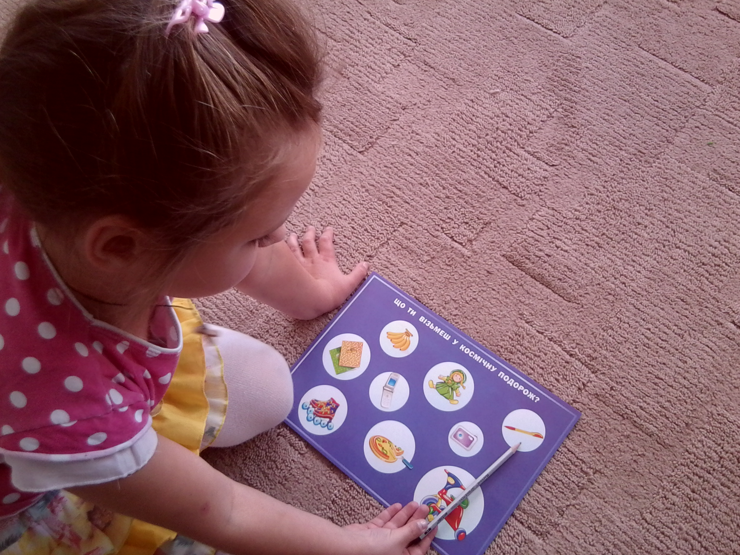

ПОДОРОЖ НА МІСЯЦЬ
Мета: розширити та закріпити знання дітей про супутник Землі – Місяць, про особливості його обертання навколо Землі; вправляти дітей у визначенні фаз Місяця. Розвивати увагу, мислення, пам`ять.
Хід гри
Грає двоє дітей. Кожна дитина отримує картку із зображенням Землі та орбіти Місяця. Діти почергово беруть кружечки із зображенням фаз Місяця, визначають їх та кладуть на свою картку на певне місце.

ЗАГАДКОВА ПЛАНЕТА
Мета: закріпити з дітьми знання про планети Сонячної системи ( їх
назви, кількість, порядок розташування).
ХІД ГРИ
Грає 3 або 9 дітей та ведучий. Ведучий розкладає на килимочку цифри від 1 до 9, а потім роздає гравцям рівну кількість карток із зображенням загадкових планет. Діти повинні впізнати ці планети та розташувати біля цифр, що позначають їх порядковий номер у Сонячній системі. При повторі ведучим стає гравець, який першим впорався із завданням.

ЧАСТИНИ СВІТУ
Мета: закріпити знання дітей про частини світу, їх назви та місце розташування на карті. Розвивати логічне мислення, увагу, пам`ять, окомір. Виховувати цікавість до географії.
ХІД ГРИ
На набірному полотні виставляються зображення двох півкуль. У дітей зображення « материків». На слова вихователя: «Хто куди полетить?» - діти вставляють « материки» на півкулі, складають маленьку розповідь про материк.
Варіант 2.
Грають 6 -8 дітей. Ведучий називає певну частину світу. Той, хто першим знайде її зображення серед вкладок,повинен знайти її місце на «карті» півкулі, вставити туди і ще раз повторити назву. Ведучим стає дитина,яка дала найбільше правильних відповідей.

ПЛАНЕТИ
Мета: закріпити знання дітей про планети Сонячної системи, їх назви, кількість, порядок розташування, відносну величину. Розвивати абстрактне мислення, увагу, пом`ять. Виховувати цікавість до навколишнього світу.
ХІД ГРИ
Грають 2 – 9 дітей. Діти почергово беруть зображення планет і викладають їх на карті зоряного неба ( великий синій аркуш паперу або фланелеграф), при цьому діти обов`язково називають планету та розказують все, що вони про неї знають. Гру можна ускладнити: вихователь або дитина дає опис планети, не називаючи її, а діти повинні впізнати, яка це планета. Виграє той, хто більше назве планет.

ЗАЧАРОВАНА КАРТА
Мета:закріпити уміння дітей орієнтуватися на карті України, визначати місце розташування великих міст, річок, природних зон. Розвивати логічне мислення, пам`ять. Виховувати любов до рідної землі.
ХІД ГРИ
Грає підгрупа дітей. Ведучий показує місце на пустій карті, а діти називають, що там повинно бути, і вставляють втулки з написами або малюнками в прорізи на карті. За правильну відповідь діти отримують фішки. Та дитина, яка отримала найбільше фішок, при повторі гри стає ведучим.

КРАСУНЯ ЗЕМЛЯ
Мета: закріпити знання про форму та обриси планети Земля. Вправляти у складанні цілого зображення з окремих елементів. Розвивати увагу, окомір, логічне мислення. Виховувати уважність, вміння узгоджувати свої дії з діями інших дітей, бажання піклуватися про нашу планету.
ХІД ГРИ
Грає 5 – 10 дітей. Діти отримують розрізані зображення планети Земля. Орієнтуючись на обриси частин світу, вони складають одну велику планету. Потім всі разом придумують казку про нашу планету.

ПРИДУМАЙ РЕЧЕННЯ
Мета: закріпити вміння дітей придумувати речення космічної тематики. Вчити створювати різні варіанти цих речень. Розвивати у дітей стилістичне чуття, уяву.
ХІД ГРИ
Кожна дитина отримує картку з рухомою картинкою.( Місяць, Сонце, зірка чи зображення іншого космічного об`єкту) та схемою речення. Діти складають речення згідно зі схемою.

ЗОРОВИЙ ДИКТАНТ « КОСМІЧНИЙ»
Мета: розвивати у дітей зорову пам`ять, сприймання. Виховувати самостійність, впевненість у собі, своїх знаннях.
ХІД ГРИ
Діти отримують індивідуальні картки та набір фішок з « космічними» малюнками : Сонце, Місяць, Земля, зірка, Сатурн.
Вихователь на декілька секунд показує картки з різними варіантами розташування малюнків. Коли вихователь перевертає картку, діти викладають у себе малюнок в такому порядку. Диктант повторюють 2 -3 рази.

РАКЕТА
Мета: закріпити вміння дітей користуватися лінійкою. Розвивати увагу, окомір. Прищеплювати охайність, самостійність.
ЗАВДАННЯ
З`єднайте крапочки між собою за допомогою лінійки, керуючись цифрами. ( За бажанням дитини можна домалювати віконця – ілюмінатори).

ЗНАЙДИ ШЛЯХ ДО ЗОРЕЛЬОТА
Мета: вправляти дітей в орієнтуванні на аркуші паперу. Розвивати увагу, окомір.
ЗАВДАННЯ
Проведіть шлях до зорельота, не потрапивши у кратер. Розфарбуйте
кратери у червоний колір.

СОНЯЧНІ ПРОМІНЧИКИ
Мета: закріпити знання про планети Сонячної системи, їхній порядковий номер, розмір, назву. Розвивати окомір, увагу, пам`ять.
ЗАВДАННЯ
1.Намалюй промінь Сонця до кожної планети, не наштовхуючись на інші планети.
2.Постав порядкові номери на планети, залежно від їхньої віддаленості від Сонця.
3. Найкоротший промінь наведи червоним олівцем, а найдовший – жовтим.

КОСМІЧНА ІГРОТЕКА
ЗАПАЛИ ЗІРКУ
Завдання:
- Порівняти зірки за величиною;
- Домалювати стільки зірок, щоб усього їх стало 6;
- Заштрихувати зірки заданим способом.

ДОМАЛЮЙ
Завдання:
- Зробити однаковою кількість зірок і місяців;
- Розфарбувати їх, не виходячи за контури.

НАМАЛЮЙ ЗІРОЧКИ
Завдання:
- Намалювати зірки, з`єднуючи крапочки;
- Замалювати зірки різнокольоровими олівцями, не виходячи за контур.

ВІДШУКАЙ ПАРИ
Завдання:
- Знайти 2 пари однакових зірок;
- Розмалювати пари жовтим кольором, інші зірки замалювати кольорами на вибір.

ВЕСЕЛИЙ НЕБОСХИЛ
Завдання:
- Розфарбувати однакові предмети в однаковий колір;
- Порахувати, скільки на малюнку хмаринок, сонечок та місяців і викласти відповідні цифри у віконечках.

КОСМІЧНІ ПРИКЛАДИ
Завдання:
Розв`язати приклади та викласти відповідні цифри у віконечках.

ЗАГАДКИ
Океани й континенти,
Гори й ліси, моря й поля
Ця чарівна блакитна планета,
Називається просто…..
(Земля)

Один баранець
Пасе тисячі овець.
( Місяць і зорі)

В синім небі світлячки –
Не дістать до них рукою.
А найбільший світлячок
Зігнувся дугою.
( Місяць і зорі)

Торох - торох, розсипався горох.
А почало світати – нічого збирати.
( Небо і зорі)

Її люди зробили,
У космос запустили,
Між зірок літає,
Сигнали надсилає.
( Ракета)

В небі куля вогняна,
Має довгий хвіст вона.
То не зірка, не планета,
Здогадались? Це…
( комета)

Роздивитися мікроб
Допоможе мікроскоп.
А вивчати зорі щоб,
Треба мати…
( телескоп)

Загадковий сяє Марс,
Може хтось живе там?
Донесе до Марсу нас,
Мов стріла…
( ракета)

ЛІТЕРАТУРА

БАЗОВИЙ КОМПОНЕНТ ДОШКІЛЬНОЇ ОСВІТИ В УКРАЇНІ
КОМЕНТАР до БАЗОВОГО КОМПОНЕНТА ДОШКІЛЬНОЇ ОСВІТИ
БАЗОВА ПРОГРАМА «Я у СВІТІ»
БІБЛІОТЕЧКА ВИХОВАТЕЛЯ Д/С, 1’2009
БІБЛІОТЕЧКА ВИХОВАТЕЛЯ Д/С, 2’2009
Ж - Л «ДОШКІЛЬНЕ ВИХОВАННЯ», №5,2009
Ж – Л «ДОШКІЛЬНЕ ВИХОВАННЯ», №11, 2010
БІБЛІОТЕЧКА ВИХОВАТЕЛЯ Д/С, 3 – 4 , 2004

